课时教学计划
- 教材分析
跑与游戏是移动性技能的重要内容之一，包含了启动、直线跑和变向跑等内容。进行相关练习，可以有效发展学生跑的能力和反应能力、灵敏性、协调性等身体素质，养成友爱互助、遵守规则、不怕困难、努力坚持的意志品质。2年级的跑与游戏，主要是通过各种方式的自然奔跑，培养学生跑的兴趣，引导学生体验跑的正确姿势和练习方法，并在保持跑姿正确和跑得直的情况下，加快速度，跑得轻快。
- 学情分析
2-7岁是基本运动技能发展的敏感期和窗口期，小学1-2年级，要将幼儿时期的基本动作技能逐渐向基本运动技能过渡，向更综合、复杂的组合与运用过渡。学府小学二年级的学生在一年级和二年级上学期，已经以启动、加速跑和直线跑作为教学重点，进行了相关的练习游戏，学生能知道并且做出启动快、前脚掌着地的跑，能顺利完成直线跑，因此二年级第二学期在之前的基础上，以直线跑和变向跑组合为主，体现跑与游戏的层次性、结构化与综合性。
三、课时计划
授课教师： 金嘉恒 授课日期： 2026.5.26
教学内容 | 争分夺秒（跑与游戏） |  | 单元水平 | 水平一 |  | 单元课次 |  | 3/4
授课年级 | 二年级 |  | 授课地点 | 操场 |  | 授课时长 |  | 40分钟
学习  目标 | - 运动能力：学生能做出自然的站立式起跑，注意力集中，快速启动。能根据实际情况或者需求，调整身体，做出跨、跳、绕或变向等动作。学生下肢力量得到增强，速度与耐力有所提高，平衡与协调得到提升。  - 健康行为：学生懂得基本安全，在奔跑中不推挤他人，注意变向避让，保护好自己与同伴。学生能更好的了解身体感受，对“心跳变快”“有点累”等感觉，形成正确的反应认知，并养成健康的锻炼习惯。  - 体育品德：在活动中，学生形成合作意识，能为同伴加油；学生遵守游戏规则，能按要求参与；学生乐于参与游戏，积极表现不惧疲累，用于尝试挑战不怕失败，看到自身的进步。
素养  培育  策略 | - 运动能力素养培育策略  目标：让学生快速启动，跑得直且协调  - 创设情境，用故事化情境，开展羊村铁人三项团队赛，穿插灰太狼抓羊的环节，引导学生体验快速跑（追逐跑）、变向跑（绕标志桶折返跑）、合作跑（小组接力跑）、障碍跑（跨跳、绕）。  - 采用示范——体验——提升——再尝试的循环，结合个别辅导+正向鼓励+限时逃生互动的方式，在学生动作自然协调的基础上，再逐渐提高速度要求。  - 渐进挑战，逐渐拉长跑步距离（从单个障碍到组合障碍），在胜利的基础上，结合情境（灰太狼抓羊限时逃生环节），引导学生提速进步。  - 健康行为素养培育策略  目标：安全参与游戏活动，关注自身状态变化，养成健康锻炼习惯  - 强调安全，明确规则要求和活动区域，在热身激趣环节就逐步渗透不推挤、多观察、快避让的意识，在学练赛环节，讲清规则要去，明确路线，强调接力进出方向。  - 引导感受，在跑与游戏的环节中加入引导，让学生自我描述“心跳快不快”“喘不喘”“累不累”，让学生明白运动后“有点累，心跳加速，呼吸粗重加快”是正常反应，不要害怕。  - 科学锻炼，坚持热身+游戏活动+放松的顺序，帮助学生养成运动前后热身放松的习惯。  - 体育品德素养培育策略  目标：遵守规则，积极合作，敢于挑战，不惧疲累。  - 在游戏活动中，讲清规则要求，观察学生行为，及时表扬，树立榜样。  - 将单人的铁人三项活动，在本课变为团队，引导学生接力合作，明确“功成不必在我，功成必定有我”，培养学生责任感，并引导学生更快更强，积极挑战，不断进步。必要时可进行二次异质分组（快慢搭配），促进互帮互学共进。  - 鼓励学生大胆尝试，帮助学生挑选正确的对比项，看到自身的进步，看到团队的合作，看到规则的遵守，看到安全的实现。
教学重  点难点 | 重点：学生能调整脚步，运用绕、跨、跳等方式，保持身体平衡顺利通过障碍。  难点：过障碍与加速跑环节的衔接连贯，重心稳定，过障落地稳。
教学过程
部分 | 内容与要求 |  | 组织与实施 |  |  | 时间  （分钟） |  | 个体  运动密度
开始  部分  +  热身  部分  10′ | - 检查着装，师生问好  - 情境导入：羊村铁人三项团队赛  - 明确任务，安全提示  - 热身游戏①：闻声而动  - 热身游戏②：狼口逃生  - 热身操舞：《你要跳舞吗》 |  | - 教师检查学生着装，安排见习，老师学生相互问好。  - 四列横队，踩点站好，教师导入情境，说明任务。  - 学生明确角色，遵守要求。  - 教师组织学生原地踏步，学生注意力集中，听、看并及时根据声音要求变化动作，积极与老师互动。  - 教师讲清要求，学生散点活动，注意安全，及时避让，音乐停时，学生10s内迅速到达安全屋，避免被狼叼走。  - 学生四列横队，跟随老师跳操庆祝。 |  |  | 3  2  3 |  | 100%  100%  100%
设计意图：通过情境导入，引导学生进入角色，从而激发学习兴趣，快速进入课堂状态。明确学习任务和安全要求，通过2个进阶式跑动热身游戏和符合情境的热身操舞，激活身体相关肌群，渗透前几次跑与游戏单元的教学内容：快速反应，启动迅速，安全避让，跑的自然。为本课的变向跑与障碍跑相关内容进行铺垫。
学练  部分  13′ | - 尝试学练，初步感知  - 完善情境，铁人三项介绍。  - 团队初体验，折返+绕障+拆装障碍+跨跳过障接绕障往返  - 优化思路，再次体验  - 讲解跑的要点  三字真言：加减加  快速启动，遇障先减，落地稳定，过障再加  - 提示人员安排  优秀小组示范，秘籍：能者压轴  （3）团队再尝试，自主调整，教师巡视单独指导。 |  | - 教师介绍项目构成和完成方式，组织学生各小队进行初次体验。  - 教师点评各个小队表现，提出跑的要点，学生认真聆听，并积极运用体验。  教师组织优秀学生小队进行示范，提示位置的安排。学生积极思考，大胆交流，调整组内出场顺序。  学生以小队形式独立进行练习尝试，教师巡视指导。  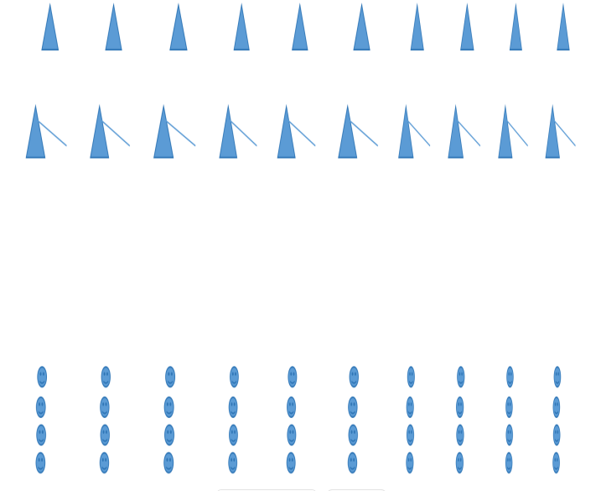 |  |  | 3  6 |  | 25%  25%
设计意图：引导学生熟悉铁人三项组成内容和完成方法，定下目标（往届最佳成绩），并积极尝试，形成初步框架。再结合优秀学生示范，引出跑的要点：加减加以及人员安排顺序上的小巧思，鼓励学生团队内部积极交流，反复尝试，大胆调整。通过交流、尝试、反思、调整的推进线路，让学生的重复练习不再枯燥。
比赛与  体能部分  （游戏与比赛）  14′ | - 实赛对拼，铁人三项  ①单项循环赛制  全队4人，依次进行折返跑，绕障碍跑，跨跳过杆接绕障碍跑，最后一人需完成障碍的拆装与复原。  ②全段循环赛制  全队4人，第1人不间断完成折返+绕障碍跑+拆装障碍并跨跳过杆接绕障碍跑，第2人不间断完成折返+跨跳过杆接绕障碍跑+复原障碍后绕障碍跑，第3第4人依次类推。  - 体能练习：《你要跳舞吗》*2 |  | 4人小队形式，教师讲解赛制，组织学生进行比赛，学生积极参与，结合本课学到的“加减加”秘籍，积极运用并拼搏奔跑。 |  |  | 3  3  6 |  | 25%  25%  100%
设计意图：比赛部分，先是结合课堂开始时提到的铁人三项初始最佳成绩，给学生们一个明确的拼搏方向和目标，给予一定的压力，再根据班级的实际完成情况决定是推进赛制2还是重复赛制1，赛制1看重的的是短程爆发和个别强力学生的动手能力及抗压表现；赛制2看中的是往返耐力和整体学生的动手能力以及抗压表现。
体现教学设计的难度递进和单元内容的螺旋式上升，帮助学生突破进步，掌握内容，获得成功体验，树立明确的阶段目标。
合理利用音乐和操划，通过时间的延长和动作标准的要求达到体能锻炼的目的。
放松  部分  3′ | - 放松小结  - 布置家作  - 师生再见，回收器材 |  | 学生散点跟做放松操，明确家作，主动自我反思评价与队内互评，倾听老师点评。积极回收器材并与老师再见。 |  |  | 2 |  | 100%
设计意图：在舒缓的音乐中充分拉伸、放松肌肉后，解除疲劳从而达成健康行为的目标。总结课堂所学，引导学生积极反思，有效自评，布置课外作业，帮助学生有效地落实“校内、校外”锻炼。
学习  评价 | 维度 | 评价内容 |  |  | 评价方式
学习  评价 | 运动能力 | 学生能做出自然的站立式跑动，启动迅速，跑的协调自然，能根据障碍物位置调整重心，保持稳定，减速提速。 |  |  | 自评，互评，教师评价等方式，结合游戏比赛活动的开展和学生运用情况进行评价。
学习  评价 | 健康行为 | 学生有序安全参与游戏练习和比赛，能更好的了解身体感受，对身体状态变化形成正确的反应认知，并养成健康的锻炼习惯。 |  |  | 小组内自评与互评相结合，评价结合游戏比赛和身体状态开展。
学习  评价 | 体育品德 | 在游戏和比赛中遵守规则，在活动过程中表现出积极进取，努力尝试，团结协作的意志品质。 |  |  | 从遵守规则，队内表现，课堂参与等角度点评表现。
安全  保障  措施 | - 课前检查好场地器材，布置规划场地  - 热身准备活动充分  - 安全常提，讲清规则路线要求等内容，结合评价引导学生自觉遵守  - 学练赛完成后的放松拉伸 |  |  |  | 预计  心率 |  | 140-160次/分
安全  保障  措施 |  |  |  |  | 群体运动密度 |  | 75%
安全  保障  措施 |  |  |  |  | 场地  器材 |  | 音响1，秒表1  标志桶20个  标志杆10个  地垫40个
课后
小结

